Der Springer 2

Springerzüge sind am schwersten zu erkennen
und zu planen.
Der Springer greift Figuren an, die ihn selbst nicht
schlagen können. (Ausnahme: ein anderer Springer)

Wege eines Springers

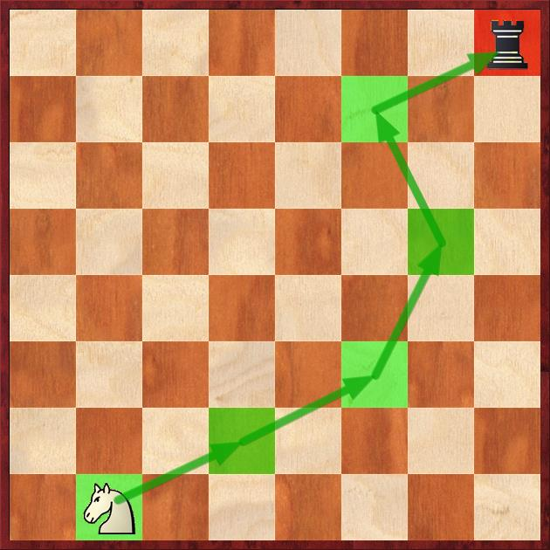
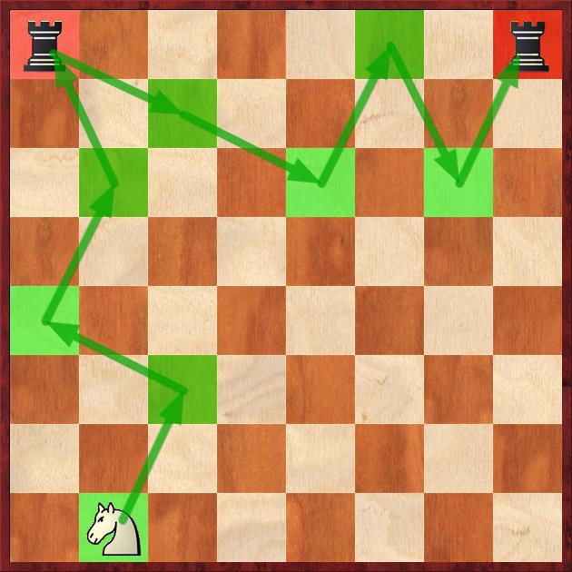
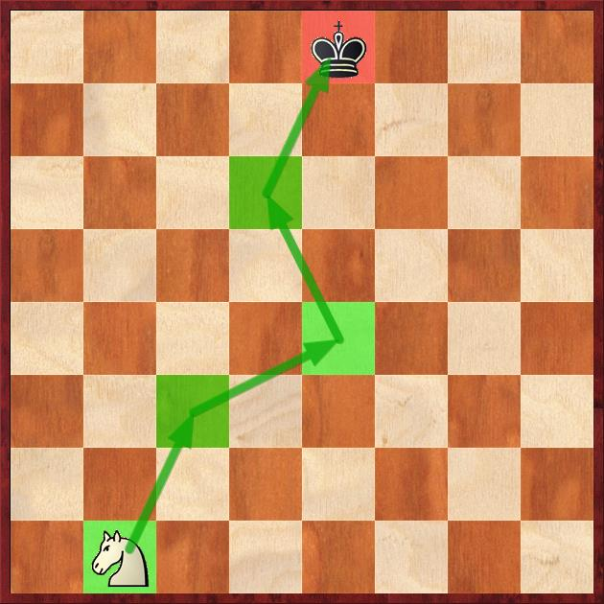

Der Springer will den Der Springer will den Der Springer will beide
König angreifen. Turm angreifen. Türme angreifen.

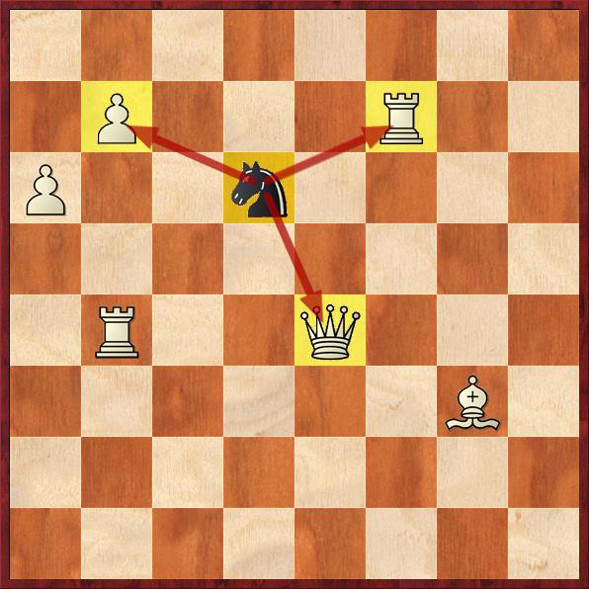
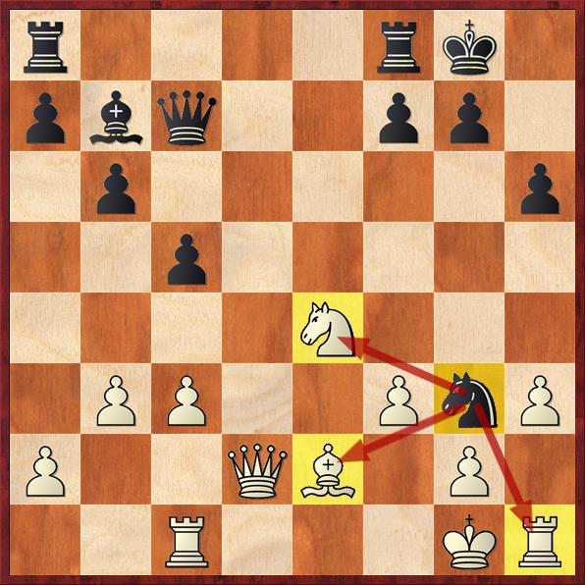
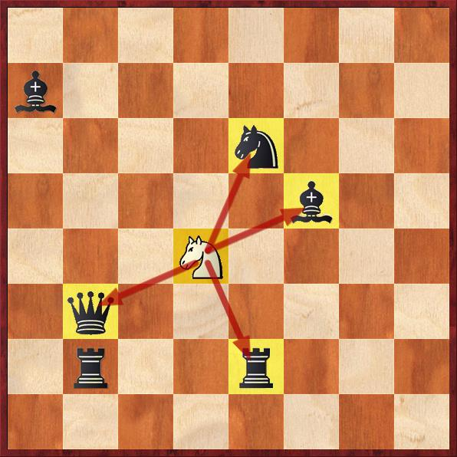

Der Springer greift 4 Der Springer greift 3 Der Springer greift 3
schwarze Figuren an. weiße Figuren an. weiße Figuren an.

